## **党史百年天天读 · 7月23日**

**重要论述**

**1936年7月23日**

　　毛泽东同斯诺谈中国共产党与共产国际、苏联的关系问题。谈话指出：共产国际不是一种行政组织，除起顾问作用之外，它并无任何政治权力。虽然中国共产党是共产国际的一员，但决不能说苏维埃中国是受莫斯科或共产国际统治。中国共产党仅仅是中国的一个政党，在它的胜利中，它必须是全民族的代言人，它决不能代表俄国人说话，也不能替第三国际来统治，它只能为中国群众的利益说话。毛泽东在回答红军何以能够胜利的问题时指出，原因有三：红军是民众的军队，人民群众千方百计地支持它；依靠共产党正确的战略战术；红军的指挥员都是能干的、聪敏的、忠实和真诚的。在回答中国革命与世界革命的关系时指出：我现在得再重新说一遍，夺取政权并非我们的目的。我们现在所需要的是停止内战，产生一个各党各派的全民的民主政府，为民族独立而抗日。在回答抗日战争结束后国内革命的主要任务时指出：中国革命属于资产阶级民主革命的性质，因此首要工作是调整土地问题——实行土地改革。

**1937年7月23日**

　　毛泽东发表《反对日本进攻的方针、办法和前途》一文。文章指出：抗战存在着两种方针、两套办法和两个前途。两种方针，一种是坚决抗战的方针，另一种是妥协退让的方针。两套办法，一套是动员全国人民、全国军队，争取广泛外援的办法，具体地说就是要实现八大纲领，另一套是与此相反、不实现八大纲领的办法。两个前途，一个是驱逐日本帝国主义、实现中国自由解放的前途，一个是日本帝国主义占领全中国、中国人民都做牛马奴隶的前途。文章号召一切爱国的国民党员和共产党员团结起来，全国的爱国同胞、爱国军队、爱国党派团结起来，坚决地实行第一种方针，采取第一套办法，争取第一个前途。这篇文章收入《毛泽东选集》第二卷。

**1947年7月23日**

　　关于晋冀鲁豫野战军直出大别山问题，毛泽东为中共中央军委起草致刘伯承、邓小平，陈毅、粟裕、谭震林，华东局电。电报指出：下决心不要后方，以半个月行程，直出大别山，占领大别山为中心的数十县，肃清民团，发动群众，建立根据地，吸引敌人向我进攻打运动战。这封电报收入《毛泽东文集》第四卷。

**1949年7月23日**

　　朱德在全国工会工作会议开幕式上讲话。讲话指出：工人阶级是我们国家的领导阶级，工人阶级应当认清自己所处的地位。在国营企业中，工人阶级应该面向生产，学习经营管理，努力提高政治和科学文化水平。在私营企业中，工会是工人阶级的阶级组织，应该坚定不移地保护工人阶级的利益。工会是新民主主义政权的重要支柱，是党联系工人群众的纽带，党的工业政策、工业计划与工资政策、劳资关系的政策，都是经过工会而深入到工人群众中去，并由工人群众实现之。这篇讲话收入《朱德选集》。

**1977年7月23日**

　　邓小平在同长沙工学院负责人张文峰、高勇谈话时提出，要大胆学习国外先进的科学技术。指出：要继承人类的知识。自然科学和语言一样没有阶级性，哪一个阶级掌握了，就为哪一个阶级服务。指南针、印刷术、火药，都是中国人发明的，外国人还不是学去用了，并且发展了。中国人很聪明。有些中国人写的东西，我们自己不知道，外国人拿去用了。我们国家六十年代和国际上差距还比较小，七十年代差距就比较大了。要学习外国的先进技术。你们可以花钱把外国技术资料买来，编到教材中去，也可以派留学生去学，还可以请外国技术专家来教。只有学到手了才能发展，才能赶超世界先进水平。现在到二十世纪末只有二十三年了，你们要大胆干，绝对不会打你们的棍子。科学技术人员，这些年接不上茬，十年啦。科技人员真正出成果是在三十多岁到四十多岁。对技术人员，只要努力钻技术，在技术上有贡献的，就应支持。一九七五年教育战线的整顿搞不动，我就想让军队带头，在军队搞一所国防科技大学，从高中直接招生。现在看来还不够，还应当发展。教育要两条腿走路，要有重点。大学要从工农兵中招生，重点学校可以从应届高中毕业生中招。基础是数、理、化、外语，从小就可以学ＡＢＣ。要搞电化教学。军队过去主要是靠打仗训练干部，现在不打仗，主要靠学校训练干部。学校要搞科研，教学科研是分不开的。只有把科研搞好，才能促进教学质量进一步提高。

**1980年7月23日**

　　邓小平在听取中共河南省委负责人段君毅等汇报时，就农村工作指出：农村要发展，要注意两点，一是政策要正确。政策威力大，有了正确的农村政策，可以调动农民的生产积极性。二是科学种田。要抓种子，搞优良品种，要搞好种子公司，繁殖良种。

**2013年7月23日**

　　习近平在武汉召开部分省市负责人座谈会时指出，改革开放是我们党在新的历史条件下带领人民进行的新的伟大革命。这场伟大革命，从党的十一届三中全会到现在，走过了35年极不平凡的历程。事实证明，改革开放是当代中国发展进步的活力之源，是党和人民事业大踏步赶上时代的重要法宝，是大势所趋、人心所向，停顿和倒退没有出路。 他强调，实现全面建成小康社会的奋斗目标，对全面深化改革提出了更加迫切的要求。我国改革已进入攻坚期和深水区，需要解决的问题十分繁重。调查研究是谋事之基、成事之道。没有调查，就没有发言权，更没有决策权。研究、思考、确定全面深化改革的思路和重大举措，刻舟求剑不行，闭门造车不行，异想天开更不行，必须进行全面深入的调查研究。

　　他从6个方面提出了全面深化改革需要深入调查研究的重大问题。第一，进一步形成全国统一的市场体系，形成公平竞争的发展环境。要把更好发挥市场在资源配置中的基础性作用作为下一步深化改革的重要取向，加快形成统一开放、竞争有序的市场体系，着力清除市场壁垒，提高资源配置效率。第二，进一步增强经济发展活力，为实现经济持续健康发展提供不竭动力。要坚持和完善基本经济制度，增强公有制经济特别是国有经济发展活力，鼓励、支持、引导非公有制经济发展，完善财税体系，发展更高水平的开放型经济体系，不断增强经济发展微观基础的活力。第三，进一步提高宏观调控水平，提高政府效率和效能。以加快转变政府职能为抓手，处理好政府和市场的关系。第四，进一步增强社会发展活力，促进社会和谐稳定。要通过社会体制改革创新，充分调动各方面积极性，最大限度增强社会发展活力，充分发挥人民群众首创精神，使全社会创造能量充分释放、创业活动蓬勃开展。第五，进一步实现社会公平正义，通过制度安排更好保障人民群众各方面权益。要在全体人民共同奋斗、经济社会不断发展的基础上，通过制度安排，依法保障人民权益，让全体人民依法平等享有权利和履行义务。第六，进一步提高党的领导水平和执政能力，充分发挥党总揽全局、协调各方的作用。改革开放任务越繁重，越要加强和改善党的领导，越要确保党始终成为中国特色社会主义事业的坚强领导核心。要把党要管党、从严治党落到实处，增强全党特别是领导干部理想信念的坚定性，完善党内制度体系特别是民主集中制，推进体制机制改革创新，加强惩治和预防腐败体系建设。

**2020年7月23日**

　　习近平致信祝贺中国少年先锋队第八次全国代表大会召开。他在贺信中指出，少先队是建设社会主义和共产主义的预备队。广大少先队员在少先队这所大学校里立志向、修品行、练本领，从小培养热爱党、热爱祖国、热爱人民的情怀，展现出朝气蓬勃的精神风貌。他强调，新时代，少先队要高举队旗跟党走，传承红色基因，培育时代新人，团结、教育、引领广大少先队员做共产主义事业接班人，为坚持和发展中国特色社会主义、实现中华民族伟大复兴的中国梦时刻准备着。各级党委要加强对少先队工作的领导，各级政府及全社会要加强对少先队工作的支持，为新时代少年儿童茁壮成长提供有利条件。共青团要带领少先队履职尽责、奋发有为，为红领巾增添新时代的光荣。

**党史回眸**

**1921年**

　　7月23日 中国共产党第一次全国代表大会在上海法租界望志路106号（今兴业路76号）开幕。最后一天的会议转移到浙江嘉兴南湖的游船上举行。参加大会的代表有：上海的李达、李汉俊，北京的张国焘、刘仁静，长沙的毛泽东、何叔衡，武汉的董必武、陈潭秋，济南的王尽美、邓恩铭，广州的陈公博，旅日的周佛海；包惠僧受陈独秀派遣，出席了大会。他们代表全国50多名党员。共产国际代表马林和尼克尔斯基出席了大会。陈独秀和李大钊因事务繁忙未出席大会。大会确定党的名称为“中国共产党”，通过中国共产党的第一个纲领和决议。大会选举产生中央局，陈独秀为中央局书记。党的一大宣告中国共产党正式成立。中国共产党的成立，是近代中国历史发展的必然产物，是中国人民在救亡图存斗争中顽强求索的必然产物，是实现中华民族伟大复兴的必然产物。中国共产党作为中国最先进的阶级——工人阶级的政党，不仅代表着工人阶级的利益，而且代表着整个中国人民和中华民族的利益。它从一开始就坚持以马克思主义为行动指南，始终把为中国人民谋幸福、为中华民族谋复兴作为初心和使命。中国共产党的成立，是中华民族发展史上开天辟地的大事变，具有伟大而深远的意义。中国共产党的成立，充分展现了开天辟地、敢为人先的首创精神，坚定理想、百折不挠的奋斗精神，立党为公、忠诚为民的奉献精神。这是中国革命精神之源、精神之基、精神之本。1941年6月，《中央关于中国共产党诞生二十周年、抗战四周年纪念指示》将7月1日作为中国共产党成立纪念日。

**1949年**

　　7月23日至8月16日 全国工会工作会议在北平举行。这次会议规定了当前全国工会工作的中心任务，就是在一年左右基本上把全国工人阶级组织起来，以便在新中国的政权建设和经济建设中胜利地担负起领导阶级的历史使命。

**2004年**

　　7月23日 《人民日报》讯，中共中央日前召开党外人士座谈会，就当前经济形势和经济工作听取各民主党派中央领导人、全国工商联领导人和无党派人士的意见和建议。胡锦涛主持。他指出，越是改革发展的关键时期，越需要同党外人士团结一心，越需要各方面人士群策群力，为实现全面建设小康社会的宏伟目标而共同奋斗。

**2007年**

　　7月23日－24日 全国城镇居民基本医疗保险试点工作会议在北京召开。温家宝与出席会议的部分代表进行座谈，强调建立城镇居民基本医疗保险制度，是我国在建立城镇职工基本医疗保险制度和新型农村合作医疗制度之后又一重大举措。城镇居民基本医疗保险试点工作重在制度建设，同时必须着眼整个医药卫生体制改革，搞好相关制度统筹协调。

**2020年**

　　7月23日 中国首次火星探测任务天问一号探测器成功发射，迈出了我国自主开展行星探测第一步。2021年5月15日，天问一号成功着陆火星。22日，祝融号火星车驶抵火星表面并开展科学巡测，标志着首次火星探测任务取得圆满成功。

**历史瞬间**

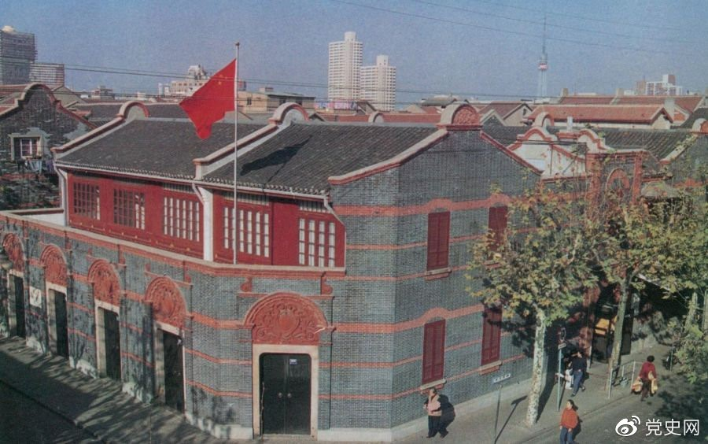

　　1921年7月23日 中国共产党第一次全国代表大会在上海法租界望志路106号（今兴业路76号）开幕。最后一天的会议转移到浙江嘉兴南湖的游船上举行。 图为中共一大会址。